Χόμπι - Δραστηριότητες
Αθλήματα

Χόμπι - Δραστηριότητες
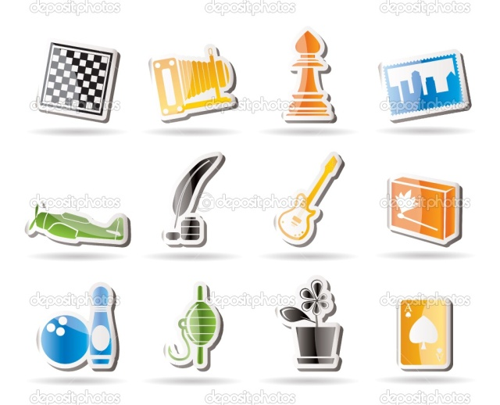
Αθλήματα
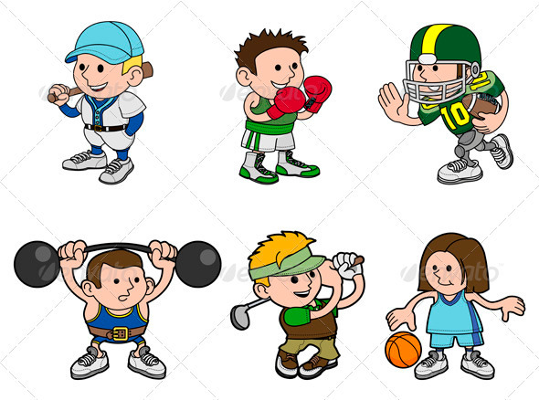

Σημείωσε σε κάθε δραστηριότητα τον αντίστοιχο αριθμό από το πλαίσιο

ΣυΣ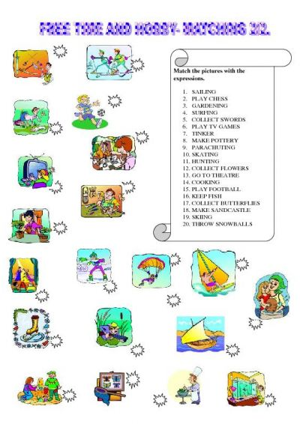
Ελεύθερος χρόνος - Δραστηριότητες
- Ποδόσφαιρο
- Αλεξίπτωτο
- Σκι
- Ιστιοπλοΐα
- Ηλεκτρονικά παιχνίδια
- Θέατρο
- κηπουρική
- Κυνήγι
- Μαγειρική
- Συλλογή πεταλούδων
- Συλλογή σπαθιών
- Παιχνίδι στην άμμο
- Χιονοπόλεμος
- Πατινάζ
- Σκάκι
- Ιστιοσανίδα (σέρφινγκ)
- Κεραμική
- Γάνωμα
- Συλλογή λουλουδιών
- Ενυδρείο

Γράψε κάτω από κάθε εικόνα τι αρέσει στον καθένα να κάνει στο ελεύθερο χρόνο του, όπως το παράδειγμα

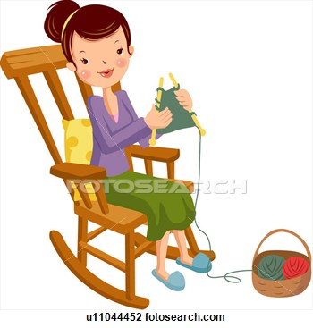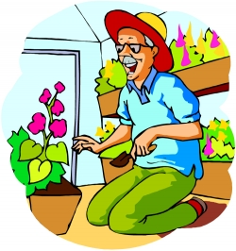
Της αρέσει να πλέκει, _________________________
Της αρέσει το πλέξιμο _________________________

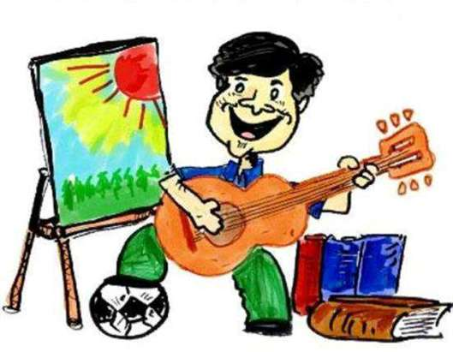 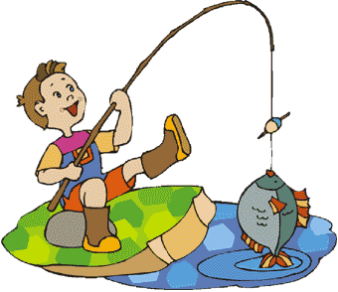____________________________ ________________________
____________________________ ________________________
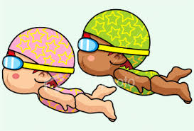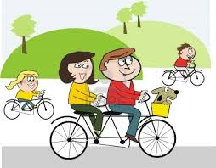
________________________ ____________________________
________________________ ____________________________

Παρατήρησε τις εικόνες και μάντεψε ποιος. Στη συνέχεια γράψε δίπλα από κάθε περιγραφή τον αντίστοιχο αριθμό. Συμβουλέψου το παράδειγμα

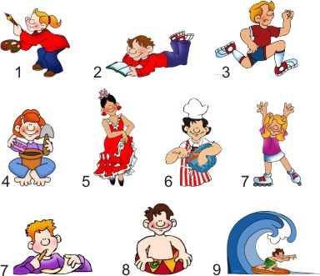

7
- Είναι νέος σκεπτικός και του αρέσει το γράψιμο
- Είναι καστανός και αγαπάει το κολύμπι
- Είναι ξανθιά και της αρέσει το πατινάζ
- Του αρέσει το μαγείρεμα
- Είναι μικρή και ασχολείται συχνά με την κηπουρική
- «τρελαίνεται» για το σερφινγκ
- Συνέχεια διαβάζει βιβλία και περιοδικά
- Είναι από την Αργεντινή και χορεύει κάθε μέρα
- Κάθε απόγευμα πηγαίνει για τρέξιμο
- Στον ελεύθερο χρόνο της ζωγραφίζει

Μίλησε για τις συνήθειές σου

επιρρήματα | χόμπι
Πάντα 100% | τρέξιμο
Συνήθως 80% | διάβασμα
Συχνά 60% | ποδηλασία
σπάνια 10% | περπάτημα
Ποτέ 0% | θέατρο

Πες κάτι που δεν κάνεις ποτέ το Σάββατο το βράδυ.
____________________________________________

Πες κάτι που κάνεις συνήθως τα απογεύματα
____________________________________________

Πες κάτι που κάνεις συχνά τα πρωινά
____________________________________________

Πες κάτι που κάνεις πάντα τις Κυριακές
____________________________________________

Πες κάτι που κάνεις σπάνια το καλοκαίρι
____________________________________________

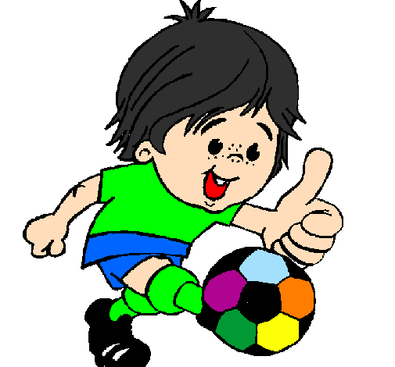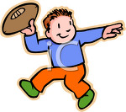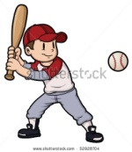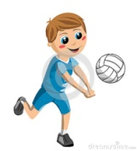

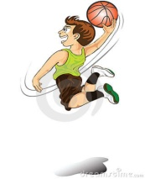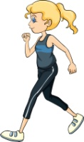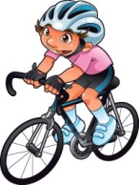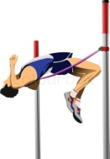

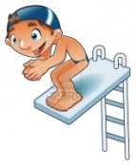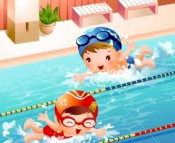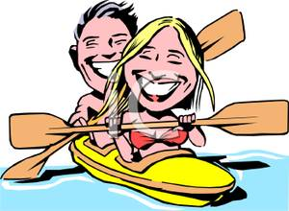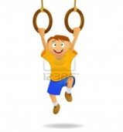

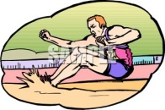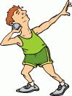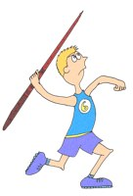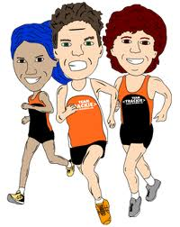

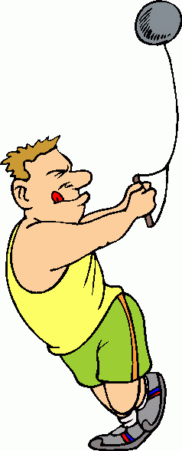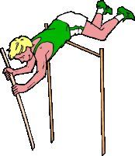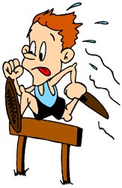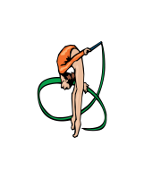

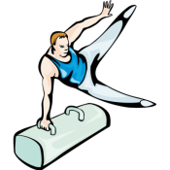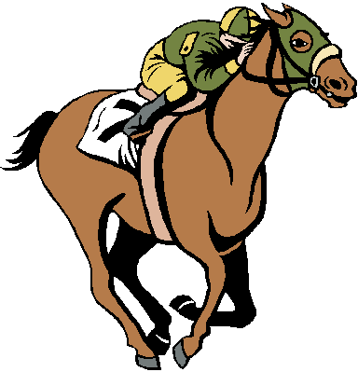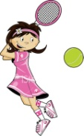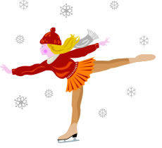

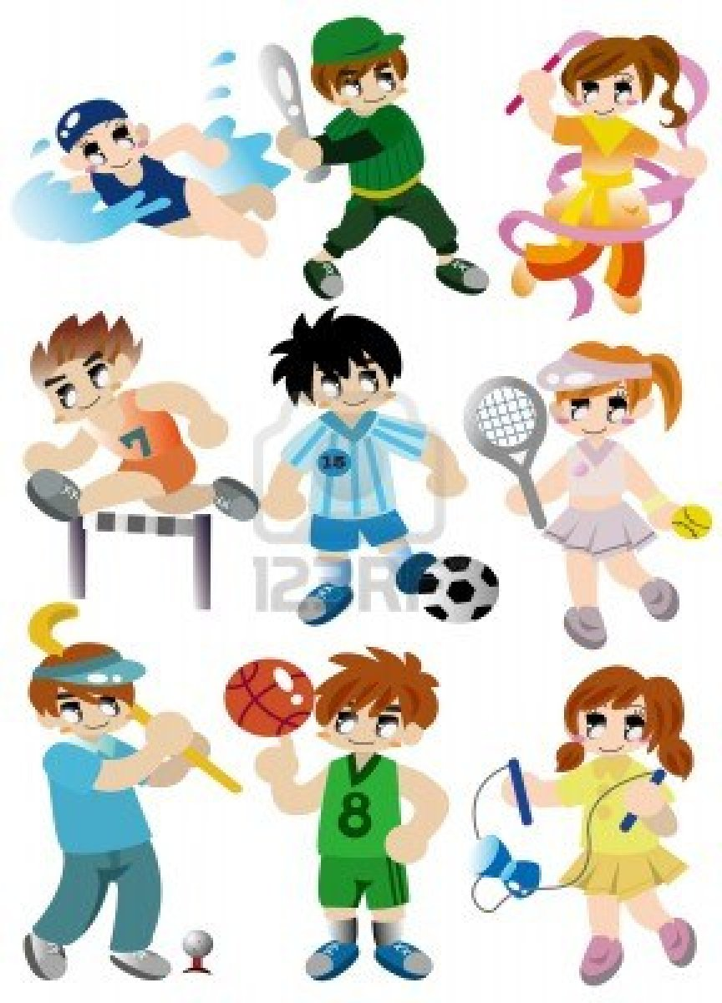

Γράψε τα χόμπι των παραπάνω παιδιών
________________________________________________________________________________________________________________________________________________________________________________________________________________________________________________________________________________________________________________________________________________________________________________________________________________________________________________________________________________________________________________________________________________

